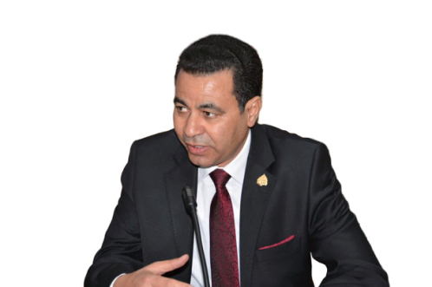  أ.د. محمود عبد العاطى  نائب رئيس أكاديمية العلوم الافريقية  مدير مركز العلاقات الدولية بجامعة سوهاج  مؤسس ومدير مشروع معامل التأثير العربي  أستاذ الرياضيات التطبيقية بجامعة سوهاج  Contact Information  Email:  chairman@naturalspublishing.com E-mail: amisaty@gmail.com Tel. No. 00201211855997 | أسرار النشر العلمي  فى هذه المشاركة يتم عرض بعض التجارب التى ساهمت باستخدام التقنيات الحديثة في تحفيز النشر العلمى المبنى على الابتكار والمساعدة على إنشاء المجلات العالمية وطرق تصنيفها . أيضا سوف نتطرق الى تحليل العديد من الظواهر التى تحتاج الى وقت طويل لادراكها وضرورة اعتبار ان النشر العلمى عبارة عن مصدر من مصادر الدخل القومى.  In this talk, we will present some experiences that have contributed using modern technologies to stimulate scientific publishing based on innovation. We invoke new prospective to help the researchers to create new international journals and how to add them to the international database, index classification methods and collecting good papers. Also, we will investigate and analyze many phenomena that need a long time to be understood and how to consider the scientific publishing as a source of national income.

